公选课排课指引

一、查看公选申报具体信息
1.登录教务系统管理端，点击培养方案-通选教学计划-通选开课管理出现以下界面，选择对应的开课学期、开课学院后点查询，即可查看本学院\教学单位的公选开课申请。
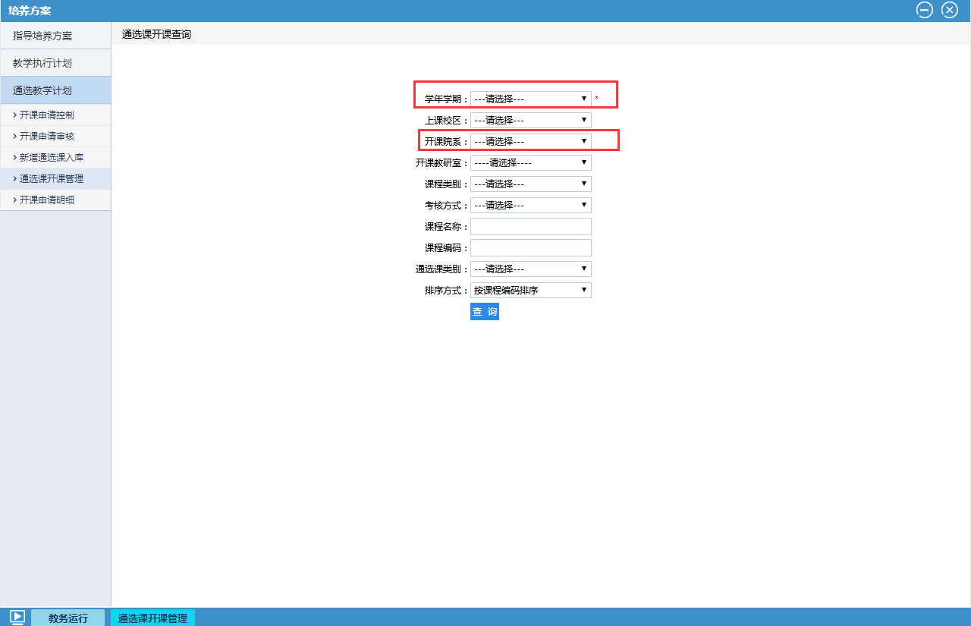
2.如需查看具体每门课的开课申请，可在该条记录上点右键，然后在弹出菜单中点查看按钮即可查看拟开课时间、开课校区、课堂人数、备注等开课申请详情。多校区或多时段开课课程排课具体要求见备注。
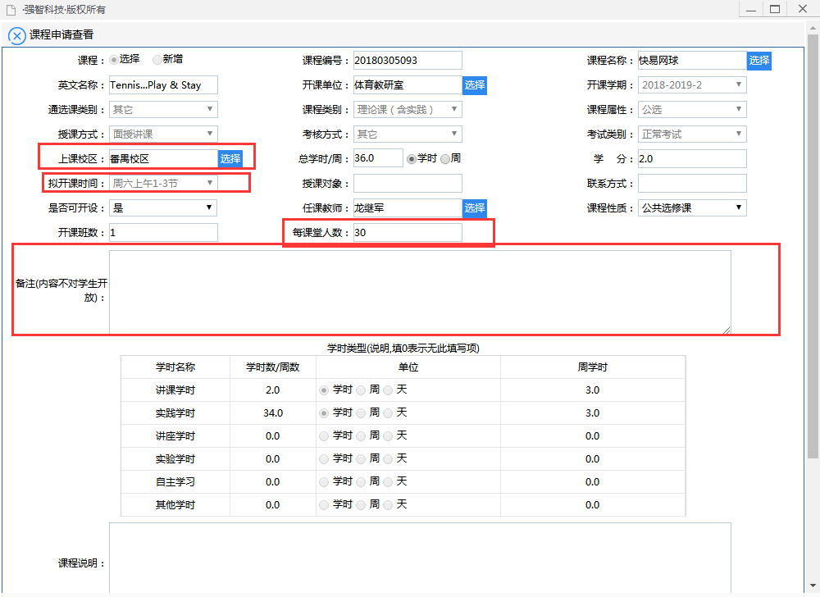
二、课程安排
1.在教务系统管理端点击教务运行-开课安排管理-教学安排管理，选择相应学年学期、开课单位，课程属性选“公选”，点查询即可打开所属学院\教学单位需安排的公选课程列表。
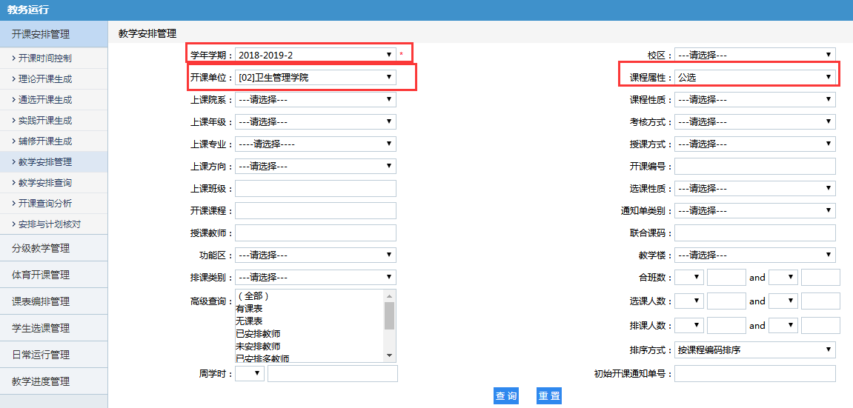

2.选择需要排课的课程，右键点击后，在弹出菜单中选“安排”。
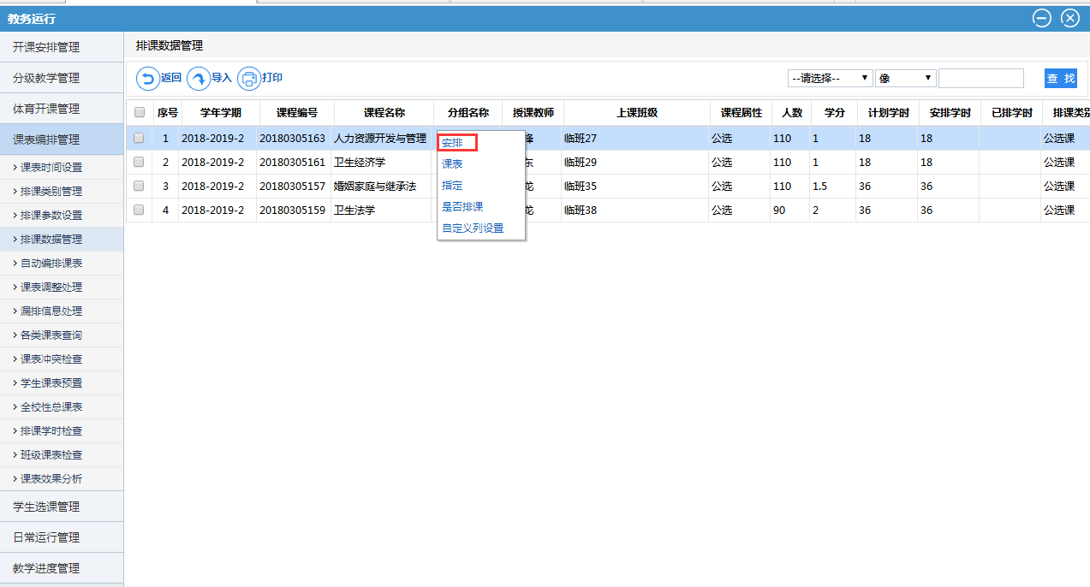

3.在教学安排界面录入排课周次（注意避开校历上法定假日及补上班时间，周次间间隔用的“，”请用半角版）。填报进度教师也可在此界面进行指定。指定完毕后点下方保存按钮。如多门课程由同一位老师填报进度，请勾选保存上方的不检测教师冲突。
2019-2020-1学期公选可排课周次安排：
周二晚、周三晚：1-4,6-13 周六上午：1,3-4,7-14,17
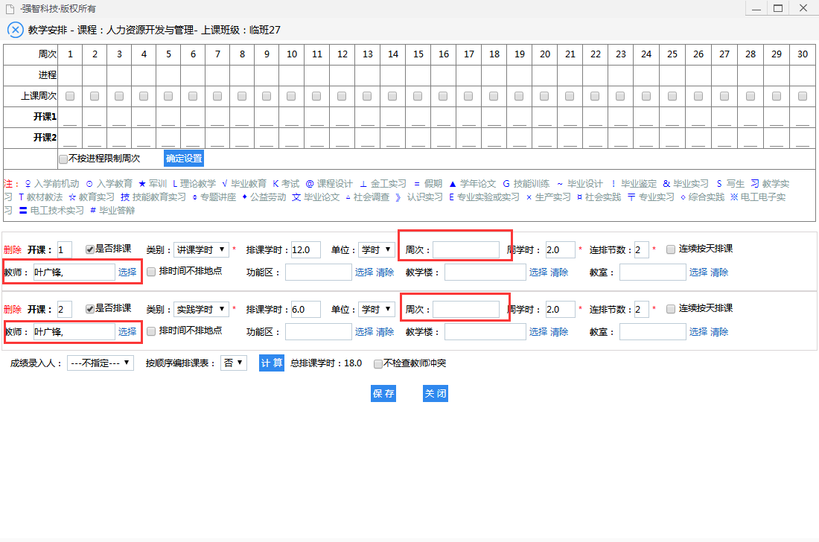
4. 如实践课时可能需要在多地点上课，且系统中尚未进行实践拆分，请在教务运行-开课安排管理-教学安排管理界面双击课程，然后点实践拆分，把实践学时拆分出来，以便选课结束后进行分组。如只是多教师带教，但地点只有一个，则不拆分、不分组。
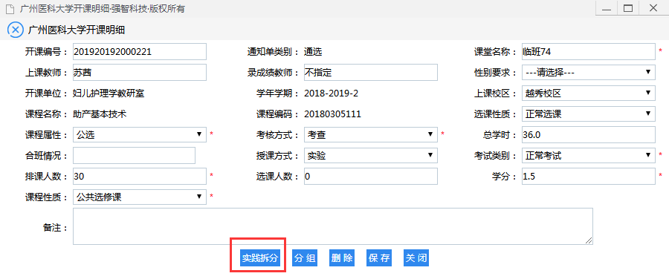
5.选择需要排课的课程，右键点击后，在弹出菜单中选“课表”。
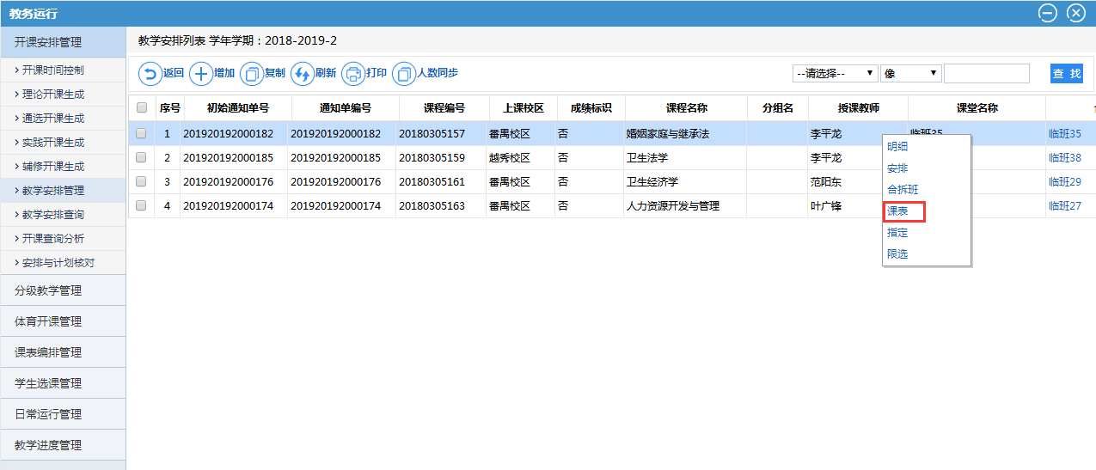
6.在课表编排界面点“增加”开始排课。
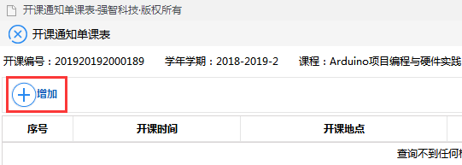

7. 在开课安排一栏选择需要安排的学时，然后根据公选开课申请中课程的具体要求，检查下方排课周次是否当前需要排课的周次。如理论、实践有特殊间隔安排，请务必先行妥善录入周次。如无特殊，点可用时间，在右方排课时间表双击选取排课时间段。如选取的时间段位周二、三晚141516节，把课表右侧滚动条拖到最下方，然后直接双击周二、三下方的141516对应位置即可。
如需选择周六上午1-3，可在开课时间栏输入：6010203。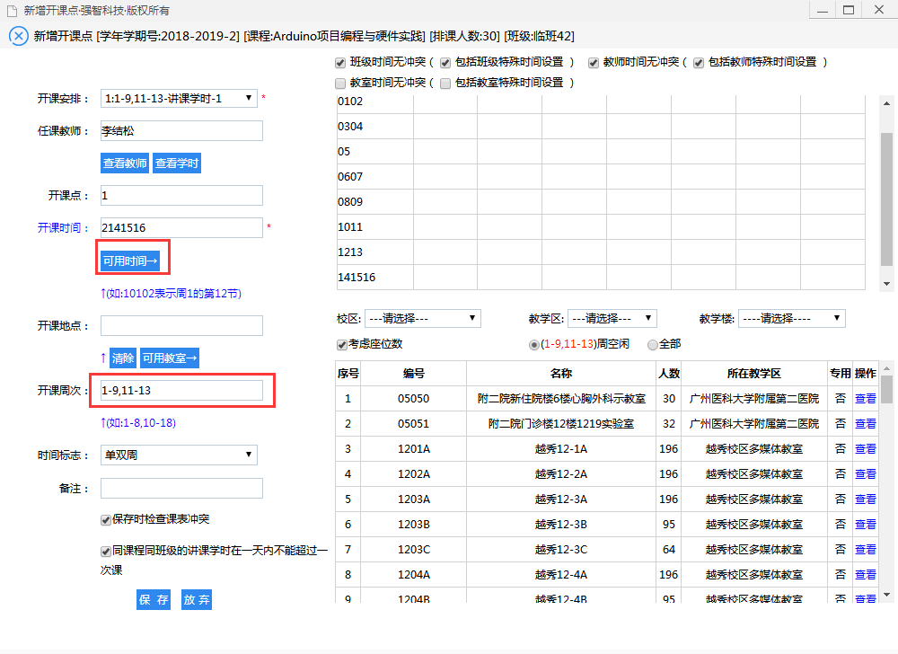

选好时间后，点选可用教室，在校区栏根据开课申请中的校区要求选择对应校区，在右下方表格中选取上课地点（开班人数为290及以上的课程可选择容量为294的课室，其他课程选取可容纳人数略多于招生人数的课室即可，使用其他实验场地的课程也请按实际情况选取上课场地）。选择完毕后点保存，即完成当前选择学时的课表安排。
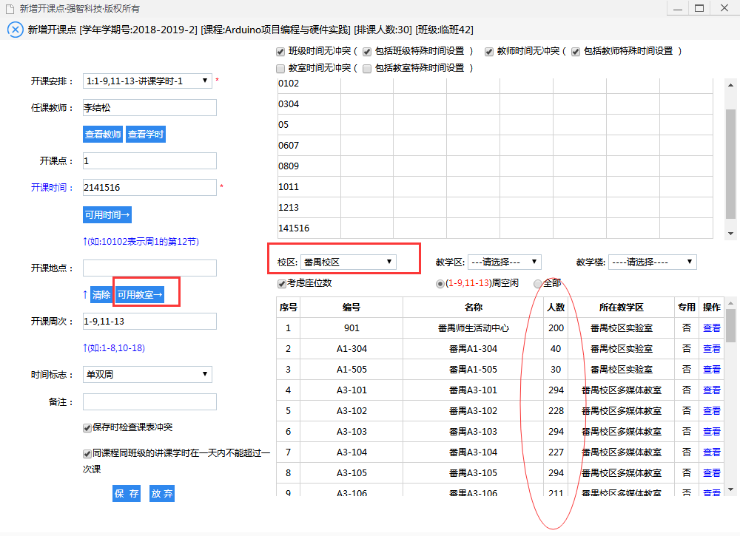

如有实践学时的课程，请再行点选增加，按以上步骤完成实践学时的排课。如实践学时存在分组的情况，请在选课结束后，针对具体招生人数对实践学时进行分组，然后对每个小组进行排课。

